**#** 前端开发环境搭建

前端开发基于 vuejs 开发，因此需要开发环境安装 nodejs、和 npm 包管理工具

nodejs 安装只需点击官网，下载安装包可视化安装即可，npm 自动安装

https://nodejs.org/en/

安装完成后，在命令行输入 node -v, npm -v 进行校验

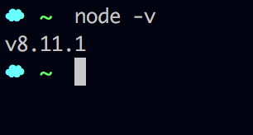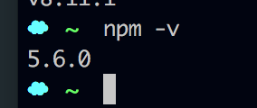

有版本编号说明安装成功。

**#** 前端代码使用

进入到代码目录如下

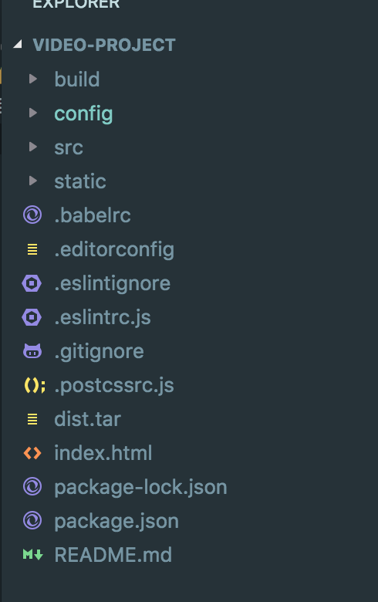

在命令行下，进入前端代码目录并执行 npm install 进行前端依赖安装

安装完成后，执行 npm run dev

打开浏览器进行校验

<http://localhost:8080/#/>

以上前端开发环境搭建完成

如需要调整后台接口地址请看

找到 config下的index.js

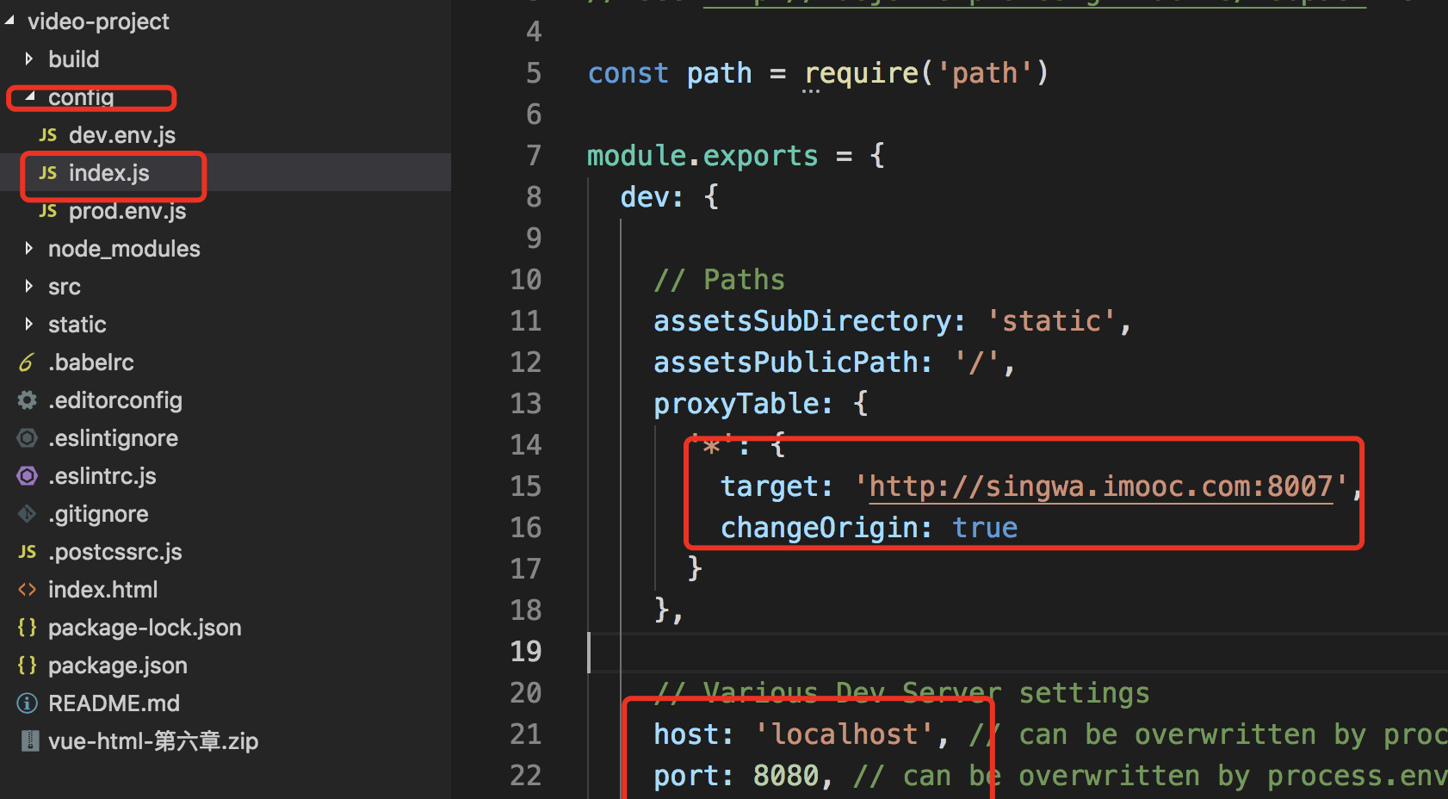

在前端文件夹下的 config-> index.js文件中

找到 proxyTable 字段将 target 改成后台接口地址

ps 若本机的8080端口已被占用，可以改下 port。该 port 只是前端使用。